Colegio Nuestra Señora María Inmaculada del Bosque
Departamento de Física
Segundo medio
Profesora Karen Basaure

I SEMESTRE 2020
Guía N°5 “Modelos Planetarios”
Nombre: ______________________________________________________ Curso: 2°____ Fecha: ___/___/___
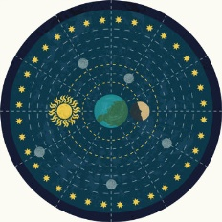
Objetivo:
- Conocer características de modelos planetarios propuestos por diferentes personajes a través de la historia
- Identificar el avance tecnológico en el que se apoyan las diferentes propuestas
Tiempo estimado: 1 hr. 30 min.
Instrucciones:
- Leer los contenidos expuestos en esta guía y revise los link de apoyo
- Esta guía puedes imprimirla o copiar los textos o preguntas del quiz en tu cuaderno
- Ver los videos adjuntos, que tienen la explicación de los contenidos con la voz en off de la profesora
- Responder quiz indicado en el link en la tercera parte de esta guía de acuerdo a las instrucciones
- Horario para dudas, consultas y envío de tareas: 08:00 a 16:30 hrs. al siguiente correo electrónico:
karen.basaure@liceonsmariainmaculada.cl (si escribe después del horario, se le responderá al día siguiente)

I PARTE: MODELOS PLANETARIOS

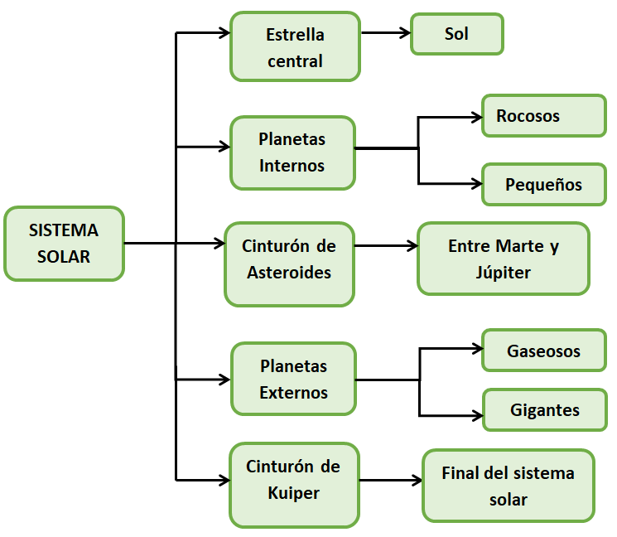
¿CÓMO SE CONOCE HOY EL SISTEMA SOLAR?
Recordando de la guía anterior, es importante destacar la estructura que tiene el sistema solar en la actualidad dado a conocer por la nasa con la información más reciente. Nuestro sistema solar es un minúsculo puntito en un brazo intermedio de la vía láctea, y en ese pequeño sector están estos cinco elementos destacados en el mapa conceptual a un costado: Una estrella central: el sol, 8 planetas: categorizados en interiores y exteriores, de los cuales la mayoría con satélites naturales y 2 cinturones de asteroides, donde se han encontrado planetoides. Por lo tanto esta imagen podría ser lo más cercano a la realidad:
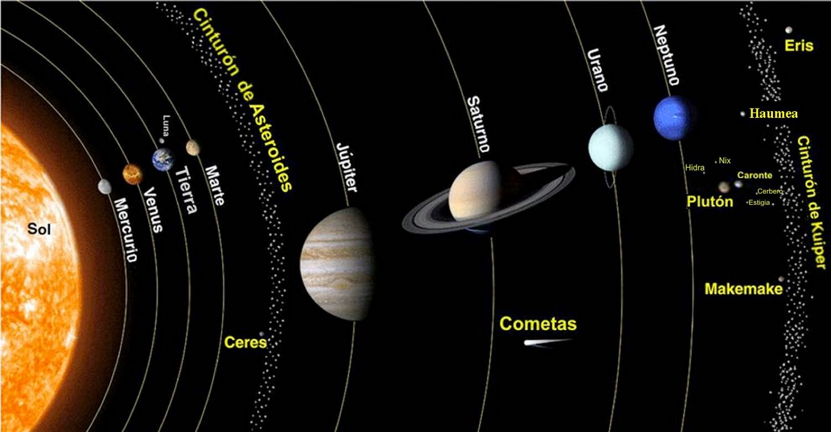

En 1704 recién se comenzó a utilizar el concepto de “Sistema Solar” y no fue hasta 1961 que salió el primer hombre al espacio, entonces, ¿Qué creía la gente en la antigüedad acerca del espacio? ¿A quién se le ocurrió la idea de conocer más allá de nuestra Tierra? Sabías que incluso los primeros planetas se descubrieron sin ayuda de un telescopio, ¿Cómo los pudieron descubrir entonces?

¿CÓMO EVOLUCIONARON LAS IDEAS DE MODELOS PLANETARIOS?
A continuación conoceremos algunas ideas antiguas que llevaron a muchos personajes de la historia a ser protagonistas de uno de los temas más interesantes de la ciencia: El Universo.
Las investigaciones se remontan al siglo VI a. C, unos 500 años antes de Cristo, ya desde aquella época los antiguos griegos se interesaron por el cielo y comenzaron a dedicar sus observaciones y análisis matemático para establecer cómo era el espacio. Algunas ideas nos pueden parecer una locura, pero para el escaso avance tecnológico en aquellos años, esas ideas eran una maravilla. Con el paso del tiempo muchos estudiosos fueron aportando con sus investigaciones, tanto que hasta el día de hoy se siguen comprobando algunas concepciones antiguas y descubriendo datos nuevos acerca del cosmos. ¿A quién no le da curiosidad saber que hay más allá?
Los modelos planetarios más relevantes de la historia se categorizan en:
Modelos Geocéntricos
Modelos Heliocéntricos
Tierra en el centro
Sol en el centro
Siglo IV a. C hasta siglo XVI d. C
Siglo XVI d. C a la actualidad

Estos modelos planetarios se atribuyen a los siguientes personajes en las épocas destacadas a continuación:
Modelo de Aristóteles
Modelo de
Claudio Ptolomeo
Modelo de Aristarco de Samos
Modelo de
Nicolás Copérnico
Modelo de
Galileo Galilei
Modelo de
Johannes Kepler
Modelo de
Isaac Newton
Estagira 384 – 322 a. C
Ptolemaida 100 – 170 d. C
Samos 310 – 230 a. C
Prusia Real 1473 – 1543
Pisa Toscana 1564 – 1642
Weil der Stadt 1571 – 1630
Woolsthorpe 1643 – 1727

¿Cuáles eran las ideas que tenían estos hombres? ¿Cómo era la época en la ellos vivieron e hicieron todas sus investigaciones y aportes a la ciencia del cosmos?
Te invito a averiguarlo en el siguiente link:
Video explicativo del contenido de esta guía: https://youtu.be/-DX3yDk1-BU
(También disponible en canal de instagram @fisica_nsmi)

II PARTE: CARACTERÍSTICAS DE LOS MODELOS PLANETARIOS
Realice la siguiente actividad respecto a la información de la guía y las explicaciones del video:

- Realice una línea de tiempo en una hoja que indique las fechas en las que existieron todos los personajes mencionados en el video (incluso los primeros que hablaban de la Tierra plana) que están relacionados con las investigaciones del cosmos. En dicha hoja escriba de puño y letra su nombre y su curso, le toma una foto y me la envía al correo. Puede agregar su arte si estima necesario. karen.basaure@liceonsmariainmaculada.cl

- ¿Cuáles son las características de los modelos propuestos por los personajes mencionados anteriormente?
Modelo de Aristóteles

Modelo de
Claudio Ptolomeo

Modelo de
Aristarco de Samos

Modelo de
Nicolás Copérnico

Modelo de
Galileo Galilei

Modelo de
Johannes Kepler

Modelo de
Isaac Newton

PARTE III: QUIZ DE CONOCIMIENTOS

A continuación se presentan las instrucciones para contestar un test que le indicará su progreso en los aprendizajes. Este test no lleva nota, es formativo para que usted y la profesora sepan el progreso que lleva.
- Ingrese al siguiente link: https://forms.gle/4vkFvPwzw2RJHQBu6
- Al comienzo el formulario llena los datos con su nombre, apellido y curso (no coloque apodos)
- Luego aparecerán 10 preguntas sobre los contenidos de esta guía.
- Finalmente se le indica la opción de recibir las respuestas en su correo, así podrá revisar los resultados para saber su puntuación y cuáles tuvo correctas e incorrectas.

